|  |
| --- |
| МИНОБРНАУКИ РОССИИ |
| Федеральное государственное бюджетное образовательное учреждение высшего образования **«МИРЭА − Российский технологический университет»**  **РТУ МИРЭА** |

**Институт информационных технологий (ИИТ)**

**Кафедра практической и прикладной информатики (ППИ)**

**ОТЧЕТ ПО ПРАКТИЧЕСКОЙ РАБОТЕ**

по дисциплине «Моделирование бизнес-процессов»

**Практическое занятие № 17**

|  |  |  |  |
| --- | --- | --- | --- |
| Студент группы ИНБО-01-17 | *ИКБО-20-22, Шумахер Марк Евгеньевич* | (подпись) | |
| Преподаватель | *Карамышев Антон Николаевич* | (подпись) | |
| Отчет представлен | « » 2024 г. | |  | |

Москва 2024 г.

**Цель занятия:** создание организационной модели в методологии ARIS.

**Постановка задачи:**

Используя открытые источники Интернете найти организационную структуру управления организации (компании, предприятия, учреждения любой организационно-правовой формы), построить организационную модель, соблюдая правила построения модели и выделив в ней не менее 7 организационных единиц верхнего уровня. Для каждой организационной единицы определить руководителя и состав подчиненных с указанием фамилий, при недостатке информации можно фантазировать с соблюдением правил этики и культуры.

Вариант 10: Судебная деятельность.

**Результат работы:**

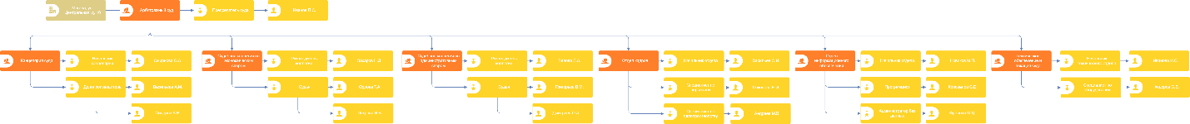

Рисунок 1 - Организационная модель

**Вывод**

В ходе работы приобретены навыки создания организационной модели в методологии ARIS.